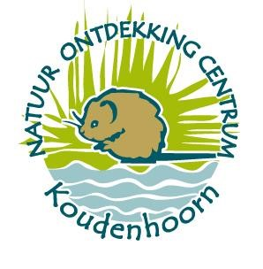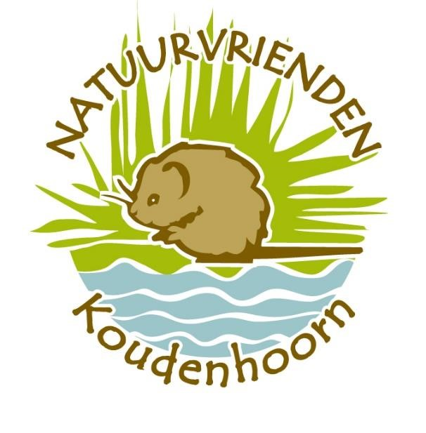

NIEUWSBRIEF nr. 67, juli 2020, jaargang 5

Beste vrijwilligers, donateurs en geïnteresseerden,
Hierbij ontvangen jullie de activiteitenplanning voor de maand juli 2020. Vanwege het feit dat veel mensen waarschijnlijk thuis blijven, hebben we extra ons best gedaan om een leuk programma samen te stellen. Kijk ook op onze website!

Kleurrijk Koudenhoorn.

Zondagmiddag 12 juli – Natuur Ontdekking Centrum Koudenhoorn

Na lange tijd gaan we weer eens met de Joppespeurders op pad! Voor kinderen in de basisschoolleeftijd gaan we deze zondagmiddag op een leuke manier Koudenhoorn ontdekken!
Aan de hand van een kaart met foto’s en een beschrijving zoeken we naar de wilde bloemen die nu op het eiland groeien. Tussen al het groen vallen wilde bloemen met hun mooie kleuren natuurlijk extra op. (waarom eigenlijk?) En misschien vinden we nog veel meer …? We gaan het zien.
De speurtocht is voor kinderen van 6-12 jaar en de kosten zijn €2,-
We vertrekken om 14.00 uur bij het Nock met maximaal 10 kinderen.
Opgeven kan via het bekende emailadres info@koudenhoornontdekken.nl … (aub vermelden waar je je voor opgeeft…)Vrij inlopen mag ook, maar dan weet je natuurlijk niet zeker of je er nog bij kan…
Het NOCK neemt de inmiddels algemeen bekende corona-maatregelen serieus!

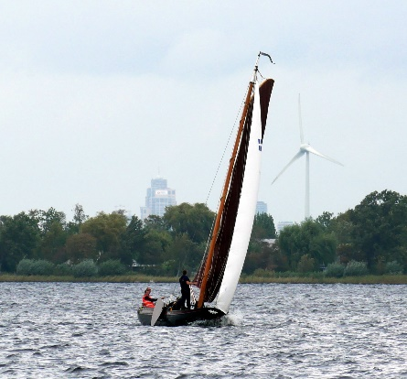

Zomeravond vaartocht met de Hylke Tromp “Vogels Spotten”
Op vrijdagavond 10 juli vaart de Hylke Tromp voor de tweede keer dit seizoen voor het NOCK. Met begeleiding door de bekende IVN “vogelaar” Lex Burgel varen wij langs de oevers van de polders in de Kagerplassen om de aanwezige vogels te bekijken. Er zijn nog twee plaatsen open voor deze tocht. Bij onze eerste excursie (naar de Hanepoel) hebben wij veel mensen moeten teleurstellen…. Een aantal van hen hebben wij kunnen doorschuiven naar 10 en 19 juli.. Wilt u nog mee, stuur dan snel een mailtje via het bekende emailadres info@koudenhoornontdekken.nl (aub vermelden waar je je voor opgeeft…) Vanwege het feit dat we door de 1.5 meter maatregel maar een beperkt aantal mensen mee kunnen nemen, hebben wij de kosten voor de excursies met de Hylke op 12,50 euro p.p. moeten zetten. (kinderen in de basisschoolleeftijd 5 euro) Deelnemers krijgen nog nadere informatie omtrent plaats en tijd van vertrek. Het is de bedoeling dat we voor donker weer terug zijn…
Poldertocht met de Hylke Tromp.
Op zondagmiddag 19 juli varen we alweer met de Hylke! Deze keer wordt het een poldertocht…. De plannen zijn nog niet helemaal rond; het wordt of de Lakerpolder of de Boterhuispolder. In deze excursie zit ook een rondwandeling in de polder. Voor deze excursie is nog zeer beperkt plaats. Ook hier geldt dat vanwege het feit dat we door de 1.5 meter maatregel maar een beperkt aantal mensen mee kunnen nemen, wij de kosten voor de excursies met de Hylke op 12,50 euro p.p. moeten zetten. (kinderen in de basisschoolleeftijd 5 euro). Na inschrijving en plaatsing krijg je nog nadere informatie toegestuurd… Wil je nog mee, stuur dan snel een mailtje naar het bekende emailadres info@koudenhoornontdekken.nl (aub vermelden waar je je voor opgeeft…)
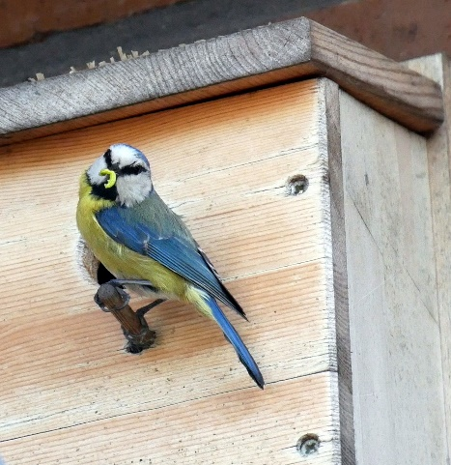
Nestkastjes maken
Hoewel het broedseizoen natuurlijk alweer voorbij is, gaan we op zondagmiddag 26 juli bij het NOCK weer een aantal nestkastjes in elkaar zetten! Dat komt omdat we weer een nieuwe voorraad hebben gekregen van de Stichting Bollenstreekhout, in samenwerking met Repair Cafe Sassenheim. De kastjes zullen worden gebruikt op Koudenhoorn, waar een aantal geplaatste kastjes kapot of verdwenen zijn… Ook is het mogelijk om tegen vergoeding een kastje voor thuis mee te nemen.
De middag is bedoeld voor kinderen in de basisschoolleeftijd, begeleid door een (groot) ouder. Vanwege de 1.5 meter maatregel hebben we plaats voor 5 koppels. (10 personen dus)
De middag begint om 14.00 uur bij het NOCK. Opgeven kan via het bekende emailadres info@koudenhoornontdekken.nl … (aub vermelden waar je je voor opgeeft…)Vrij inlopen mag ook, maar dan weet je natuurlijk niet zeker of je er nog bij kan…
In de volgende nieuwsbrief publiceren wij het programma voor augustus.

Vriendelijke groeten,
Team NOCK
Website: www.koudenhoornontdekken.nl
Facebook: “Natuur Ontdekking Centrum Koudenhoorn@koudenhoornontdekken”
Email: info@koudenhoornontdekken.nl

